1. 建立validate文件夹 或validation文件夹

根据Loader中$layer是validate还是validation决定

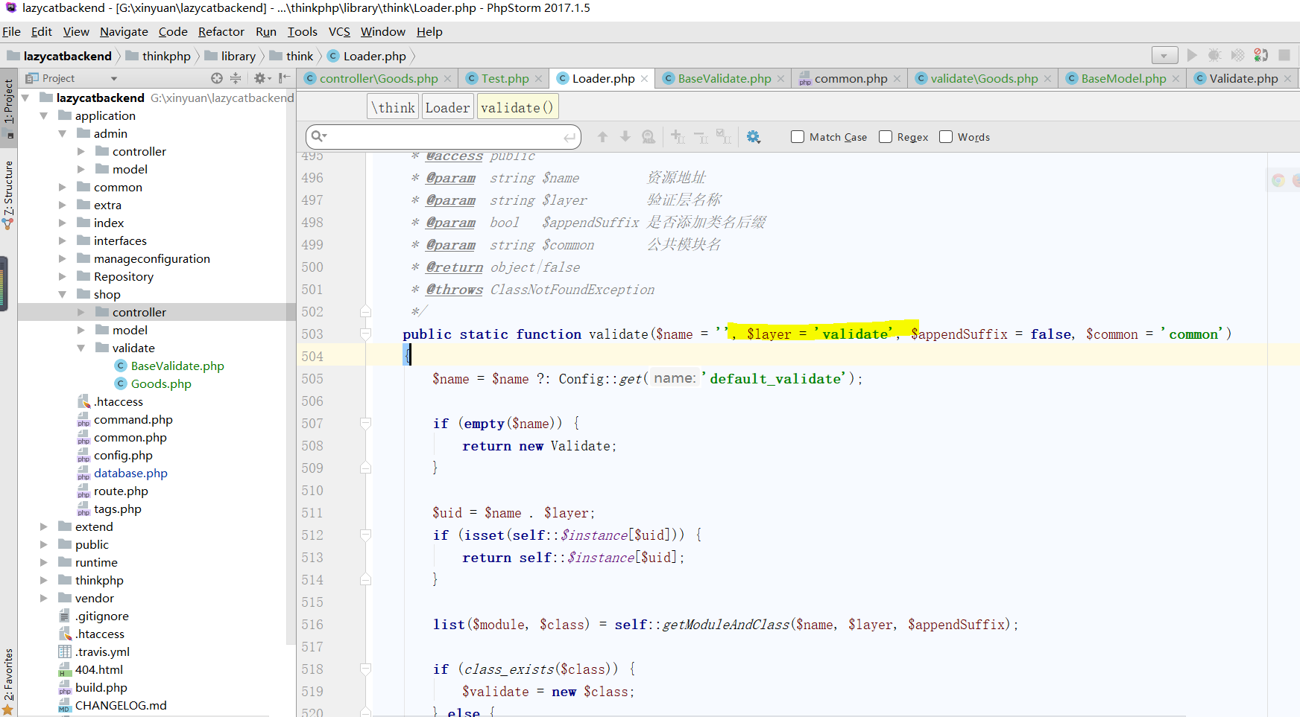

不一致使用$validate = Loader::*validate*(**'Goods'**);

时会找不到类

1. 建立父类

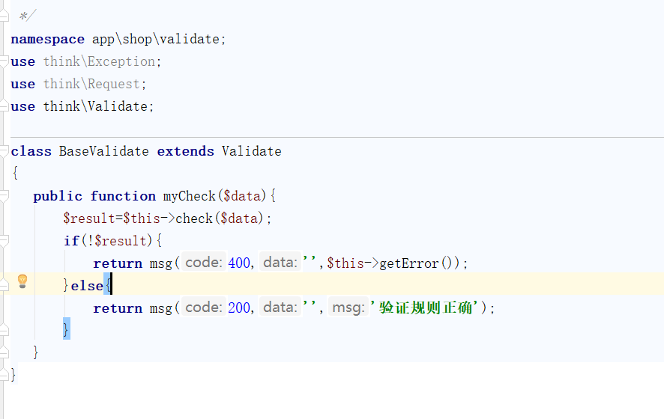

1. 建立子类

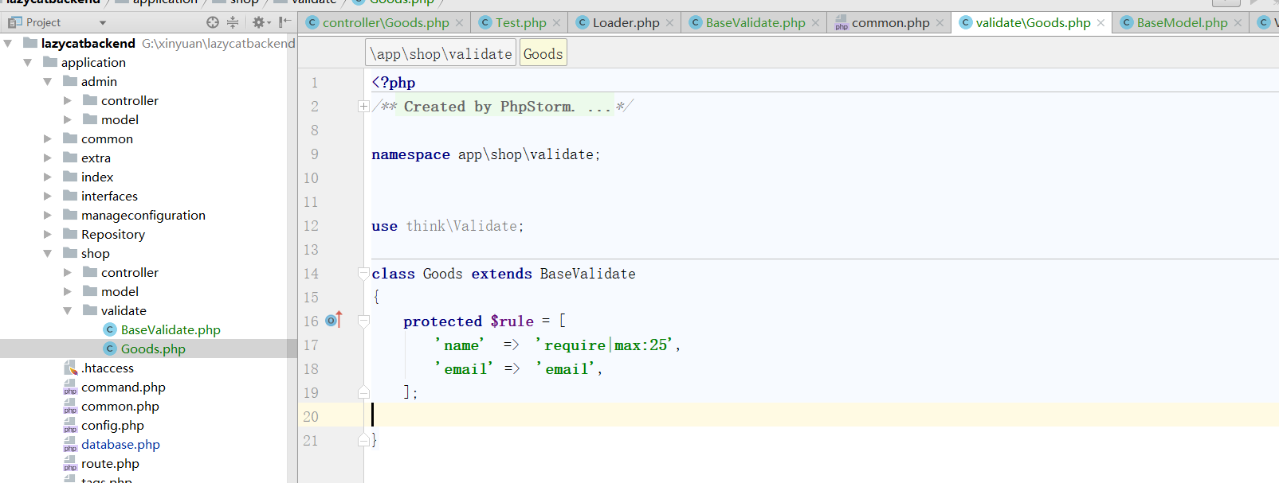

1. 使用

